Муниципальное бюджетное общеобразовательное учреждение
«ОСНОВНАЯ ОБЩЕОБРАЗОВАТЕЛЬНАЯ ШКОЛА с. Девлатби-Хутор»
(МБОУ «ООШ с. Девлатби-Хутор»)

Название мероприятия | «Сталинградская битва»
Дата проведения | 05.02.2026
Место проведения | МБОУ «ООШ с Девлатби-Хутор»
Краткое описание и цель. | Воспитания чувства патриотизма, гордости за свою страну; привития чувства уважения к старшему поколению. Это мероприятие посвящено памяти о мужестве воинов, победивших в Сталинградской битве и выигравших войну с фашизмом и направленно на воспитание патриотизма подрастающего поколения.  В течение урока мужества, ребята много узнали о героизме и мужестве наших солдат, о командном составе, о подвигах медсестѐр, познакомились с историческими памятниками той великой битвы: Мамаевым курганом, домом Павлова, музеем-панорамой  «Сталинградская битва», посмотрели хронику Сталинградской битвы.  После урока ребята написали сочинение на тему: «Битва за Сталинград. Отступать некуда».
Количество участников, их возраст | 12 человек. 11-13 лет
Фото | 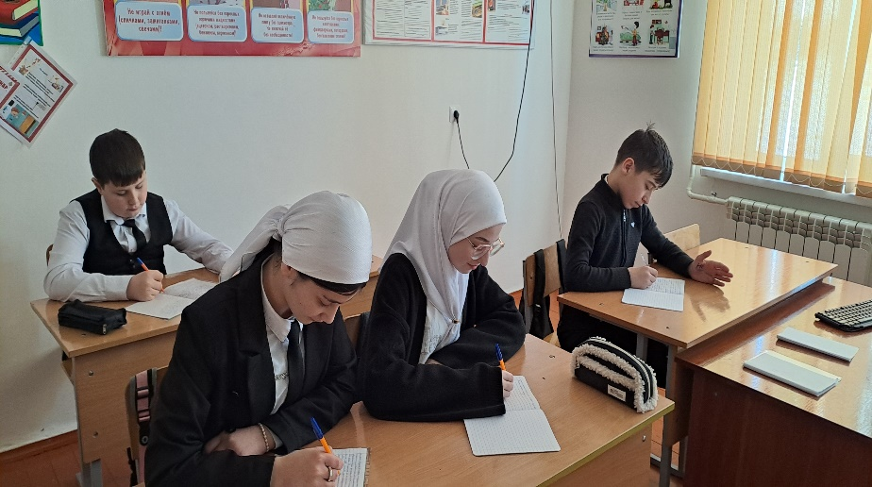  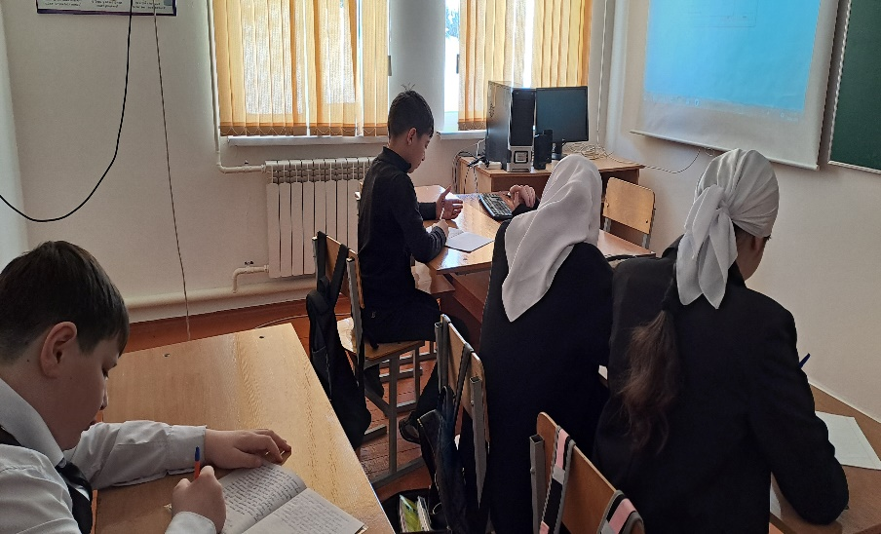  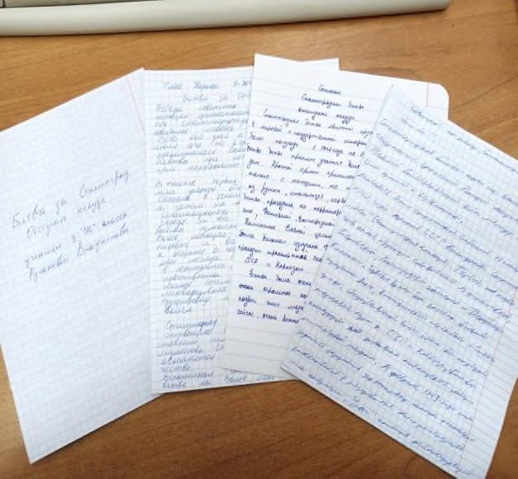

Зам. директора по УР Элбиев Т.А.

